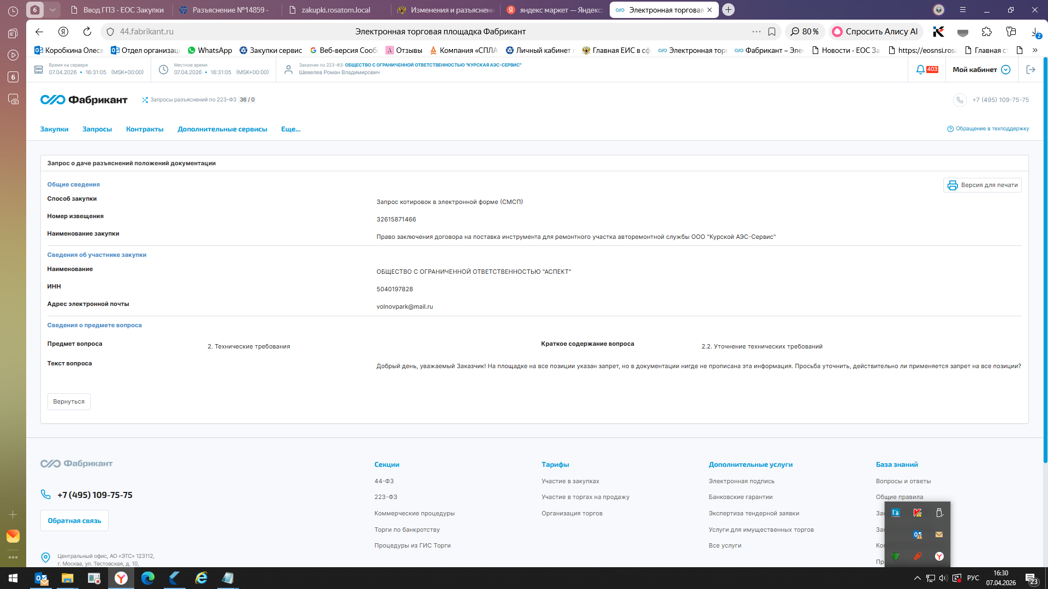
Уважаемый участник!
На Ваш запрос сообщаем следующее: при подготовке к закупочной процедуре необходимо руководствоваться распоряжением Правительства Российской федерации от 05.03.2022 № 430-р «Об утверждении перечня иностранных государств и территорий, совершающих в отношении Российской Федерации, российских юридических и физических лиц недружественные действия», что отражено в закупочной документации.

